作业二
一
制作HTML页面
- 设置网页标题icon 为广工icon 或者自己的头像。
- 模仿案例，应用css修饰，改变字体颜色，给图片加边框。
前 进 中 的 广 东 工 业 大 学
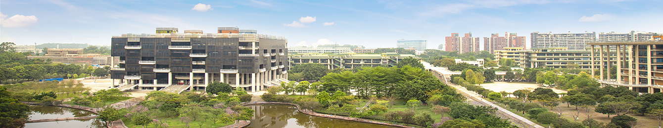

（3） 下部： 2个网址链接， 腾讯主页，个人简历主页（自行设计）， 打开个人简历主页后5秒跳转国务院主页。
（4）在页面底部设置一个4行2列表格。居中填入文字（粗体蓝色字号不限）：滕王高阁临江渚，佩玉鸣鸾罢歌舞。画栋朝飞南浦云，珠帘暮卷西山雨。闲云潭影日悠悠，物换星移几度秋。阁中帝子今何在？槛外长江空自流。

效果图：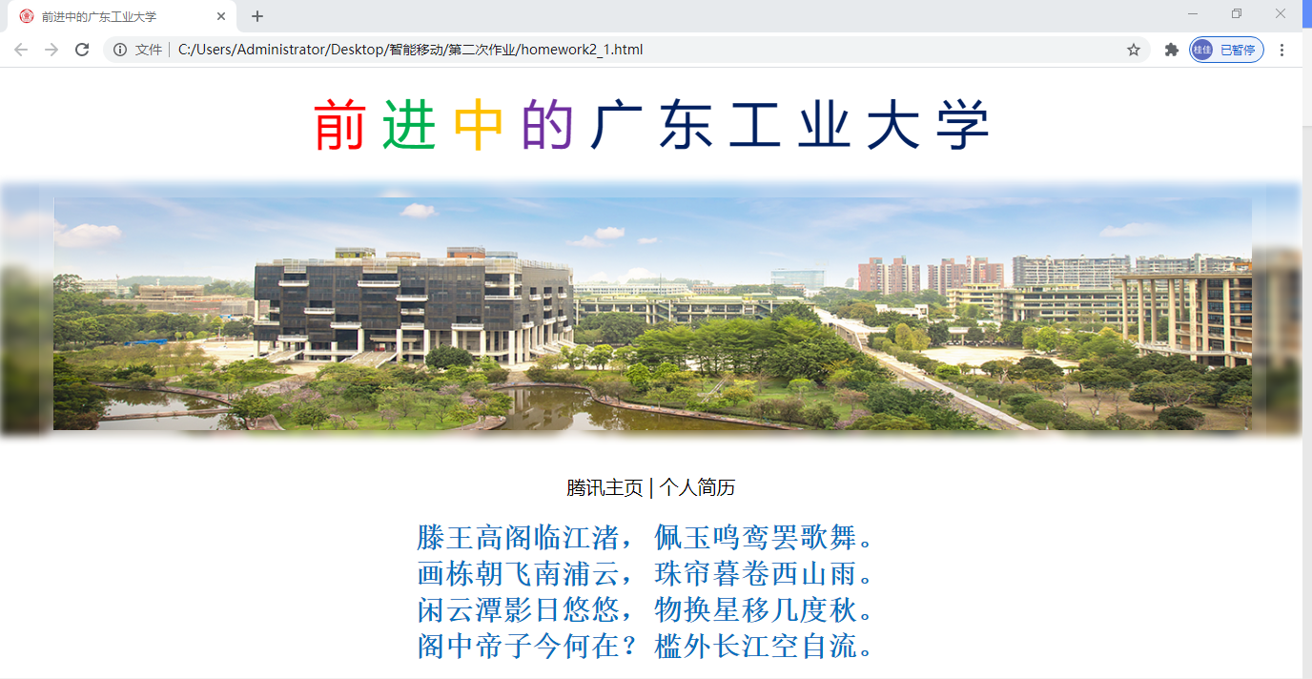

代码：

homework2_1.html
<!DOCTYPE html>
<html lang="en">

<head>
<meta charset="UTF-8">
<meta name="viewport" content="width=device-width, initial-scale=1.0">
<meta http-equiv="X-UA-Compatible" content="ie=edge">
<link rel="icon" type="image/png" sizes="" href="./images/logo.jpg" />
<link href="./css/homework2_1.css" rel="stylesheet" />
<title>前进中的广东工业大学</title>
</head>

<body>
<div class="title">
<span style="color: rgb(255,0,0)">前 </span>
<span style="color: rgb(0,176,80)">进 </span>
<span style="color: rgb(255,192,0)">中 </span>
<span style="color: rgb(112,48,160)">的 </span>
<span style="color: rgb(0,32,96)">广 东 工 业 大 学</span>
</div>
<div class="picture">
<img src="./images/gdut.png" alt="gdut" class="blur-picture" />
<img src="./images/gdut.png" alt="gdut" class="simple-picture" />
</div>
<div class="link-container">
<a href="https://www.qq.com/" target="blank">腾讯主页</a>
|
<a href="./homework1.html" target="blank">个人简历</a>
</div>
<div class="table-container">
<table class="text-table">
<tr>
<td>滕王高阁临江渚，</td>
<td>佩玉鸣鸾罢歌舞。</td>
</tr>
<tr>
<td>画栋朝飞南浦云，</td>
<td>珠帘暮卷西山雨。</td>
</tr>
<tr>
<td>闲云潭影日悠悠，</td>
<td>物换星移几度秋。</td>
</tr>
<tr>
<td>阁中帝子今何在？</td>
<td>槛外长江空自流。</td>
</tr>
</table>
</div>
</body>

</html>

homework2_1.css
body {
font-size: 16px;
margin: 0;
padding: 0;
}

.title {
text-align: center;
width: 100%;
margin: 20px auto;
font-size: 3.5rem;
}

.picture {
position: relative;
width: 100%;
margin: 2% auto;
padding: 0;
}

.simple-picture {
width: 92%;
margin: 0 3%;
z-index: 1;
border: 15px solid rgba(253, 252, 252, 0.1);
}

.blur-picture {
width: 100%;
padding: 0;
filter: blur(5px);
position: absolute;
top: 0;
left: -0.1%;
z-index: -1;
}

.link-container {
width: 100%;
margin: 20px auto;
text-align: center;
font-size: 20px;
}

.link-container a {
text-decoration: none;
color: black;
}

.table-container {
width: 100%;
margin: 0 auto;
}

.text-table {
margin: 0 auto;
font-weight: 600;
color: rgb(0, 112, 192);
font-size: 30px;
font-family: 宋体;
}

二 论述标记选择器、类选择器、id选择器 各自特点和应用场景。

答：标记选择器是利用HTML的标记直接定义标记内容的样式，如：h1{ color:red; font-size:25pt;} 。通过标签名称，可以选中所有同名的标签。
类别选择器是通常说的class选择器，定义的时候要在名称前加.如：.one{ color:red; font-size:25pt;} 。类名称可以出现多次，修饰同一类元素，有多个元素具有同样的样式的时候，可以用类选择器。
id选择器定义的时候要在前面加#，如：#box { color:red; font-size:25pt;} 。id的名称不会出现多次， 表示唯一。网页中有一个唯一的元素需要修饰，用id选择器。

